

高爾夫》第十二屆日立慈善盃，「抗韓戰士」陳宇茹奪冠
羅開Golf 頻道2020年1月20日 上午8:32
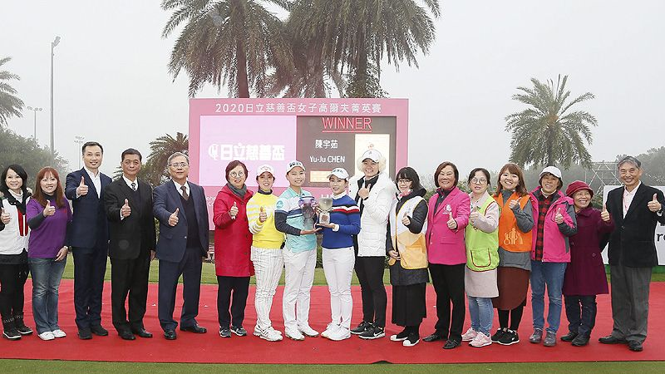
【羅開新聞中心Thomas綜合報導 照片/大會提供/鍾豐榮拍攝】去年決賽日陳宇茹領先出發，煮熟的鴨子居然飛走，最後只落居第四名。今年第十二屆2020日立慈善盃女子高爾夫菁英賽的星期日，陳宇茹再度從領先組出發，在寒冬低溫的天候下，最後交出低標三桿的六十九桿，以總成績低於標準十桿的優異表現，更上層樓的贏得期待已久的冠軍盃與冠軍獎金兩百五十萬元。
2019年四月贏得漢斯‧鳳凰球場圓夢巡迴賽第三站，成為史上首位贏得KLPGA次級賽與首位打進女子韓巡賽的2018 TLPGA獎金后「抗韓戰士」陳宇茹今天在桃園龜山的東方高爾夫俱樂部進行的最後決賽，力抗十二、三度的低溫寒流，為今年前往韓國的比賽經費而努力。
陳宇茹今天的啟動很快，第一洞開門就抓鳥，雖然期間有出現三個柏忌，全場狂射六鳥，交出低標三桿的六十九桿，以三回合低於標準十桿的兩百零六桿，高舉遲了一年才拿到的冠軍獎盃。
2017、2019年的日立慈善盃，陳宇茹決賽日都打領先組，但是兩次卻都跟冠軍擦肩而過。陳宇茹說：「比賽過程中，沒有絲毫『冠軍已經到手』的想法，畢竟只要一顆OB，就可能毀掉前面的努力，只是第九洞捉下小鳥後，整個人就放鬆了，領先差距沒有改變，但精神得到撫慰。」
她說第十八洞是意外狀況，原本有抓鳥的機會，卻因為力道沒有掌握好，三推吞下柏忌，還好如願拿下冠軍。陳宇茹補充說，東方球場第九洞前往第十洞要經過一座陸橋，這次大會在上面插滿日立慈善盃歷屆冠軍肖像的旗幟，昨天經過時，她暗地希望自己也能成為旗幟人物，三天努力後，美夢成真。
當初因為想要當第一人，讓世界都看到她，所以選擇征戰韓巡，經過次級巡迴賽兩年的磨練，她做到了。陳宇茹說接下來，就是做好該做的事、想做的事，勇敢接受韓巡的考驗。
台灣業餘一姐侯羽薔今天精采的表現，步步逼近領先者，侯羽薔全場抓到四鳥、無柏忌，周末兩天都是低標四桿的六十八桿，以三回合低標九桿的兩百零七桿，單獨位居成績榜亞軍，業餘組排名第一名。台灣名將劉嬿前五洞銳不可擋，進帳三鳥，可惜接著熄火，直到第十五洞才又收獲一鳥，終場交出低標四桿的六十八桿，與今天打出六十七桿的日本選手天本遼香（Haruka AMAMOTO），兩人同以低標八桿的兩百零八桿，並居在第三名。排名前四人可以額外獲得由東方球場提供的榮譽會員資格一年。
第一天領先的職業新秀陳之敏，決賽日射下五鳥，交出一個柏忌的六十八桿，與今天狂飆八鳥、兩柏忌，交出六十六桿的張瑄屏，加上日本球星比嘉真美子（Mamiko Higa），三人同以低標七桿的兩百零九桿，並居在第五名。
頒獎典禮上，台灣日立江森自控總經理張簡敏杰恭禧優勝選手，同時感謝籌辦賽事的各個單位，讓比賽圓滿成功。他強調，日立慈善盃是台灣第一個以慈善為目的的運動賽事，目的是拋磚引玉，期盼更多企業投入這個行列。今年的善款，將捐給十個慈善團體，讓台灣多一些溫暖，創造台灣在地的幸福。
由日立製作所、台灣日立江森自控股份有限公司主辦的「日立慈善盃女子高爾夫菁英賽」，今天的教學活動對象是日立員工及眷屬，教練團包括職業選手黃璧洵、城市科大高球專長生，以及兩位男子職業選手。總教練曾秀鳳表示，日立員工及眷屬踴躍參加體驗活動，今年共有一百六、七十位報名，她覺得很有成就感，而且其中不乏國小，甚至年齡更小的小朋友，大家興緻高昂，積極投入，不僅可以利用這個機會推廣高爾夫，企業也能凝聚員工的向心力，打造幸福、團結的工作環境。
堅持慈善初衷，以關懷弱勢團體為出發點，「日立慈善盃女子高爾夫菁英賽」不僅捐出所有的門票收入，而且「你捐多少，日立就捐多少！」捐出與門票收入對等的金額。2009年第一屆，加上今年第十二屆，累積捐款總金額超過台幣六千萬元。今年受贈的慈善團體包括伊甸社會福利基金會、中華民國聲暉聯合會、台灣兒童暨家庭扶助基金會、周大觀文教基金會、創世基金會、陽光社會福利基金會、喜憨兒文教基金會、漸凍人基金會、財團法人家立立社福基金會和財團法人罕見疾病基金會。

